景德镇市珠山区老干部局2022年部门预算公开
目录
第一部分珠山区老干部部局概况
一、部门主要职责
二、部门机构设置情况
第二部分珠山区老干部局2022年部门预算情况说明
一、2022年部门预算收支情况说明
二、2022年“三公”经费预算情况说明
第三部分 老干部局2022年部门预算表
一、《收支预算总表》
二、《部门收入总表》
三、《部门支出总表》
四、《财政拨款收支总表》
五、《一般公共预算支出表》
六、《一般公共预算基本支出表》
七、《一般公共预算“三公”经费支出表》
八、《政府性基金预算支出表》
九、《部门整体绩效目标表》
十、《一级项目绩效目标表》

第一部分珠山区老干部局概况
一、部门主要职责
1．承担区委老干部局日常工作;负责向区老干部工作领导小组报告全区老干部工作情况,协助区委、区政府制定和完善老干部工作的具体措施;
2、协助区委组织部督促、检查老干部工作领导责任制的落实;督查指导全区各单位落实老干部政治、生活待遇;
3、协调有关部门研究解决老干部工作中存在的问题;协助区委组织部指导老干部党支部建设和老干部思想政治工作;
4、引导老干部在社会主义物质文明、政治文明、精神文明建设中发挥作用;
5、总结老干部工作经验,表彰先进;
6、加强老干部工作队伍建设
二、部门基本情况
本部门共有预算单位1个。编制数为7人，其中行政编制2人，工勤编制1人，事业编制4人。实有人数5人，其中在职5人，包括行政3人、事业编制2人，退休1人。

第二部分 老干部局2022年部门预算情况说明
一、2022年部门预算收支情况说明
（一）预算收入情况
2022年我单位收入预算总额为113.5万元，与上年预算相比增加16%，说明情况。其中：因为事业单位改革，区关工委职能归属到区老干部局，所以经费也划拨到老干部局。当年财政拨款收入95万元，关工委财政拨款收入18.5万元。占收入预算总额的100%；政府性基金拨款收入0万元，占收入预算总额的0%；事业收入0万元，占收入预算总额的0%；事业单位经营收入0万元，占收入预算总额的0%；当年其他各项收入0万元，占收入预算总额的0%；上年结余结转收入0万元，占收入预算总额的0%。

（二）预算支出情况
2022年我单位支出预算总额为113.5万元，与上年预算相比增加16%，说明情况。因为事业单位改革区关工委职能归属到区老干部局，所以支出预算也属于老干部局。其中：按支出项目类别划分：基本支出113.5万元，占支出预算总额的100%，包括工资福利支出51.4万元、商品和服务支出61.8万元、对个人和家庭的补助0.3万元、其中公务接待2.9万元、债务利息支出0万元、基本建设支出0万元、其他资本性支出0万元、其他相关支出0万元；事业经营支出0万元，占支出预算总额的0%；对附属单位补助支出的0万元，占支出预算总额的0%；上缴上级支出0元，占支出预算总额的0%。
按支出功能项目科目划分：一般公共服务101.51万元，占支出预算总额的100%；公共安全支出0万元，占支出预算总额的0%；
按支出经济分类划分：工资福利支出51.4万元，占支出预算总额的45%；商品和服务支出61.8万元，占支出预算总额的55%；
（三）经费拨款支出情况
2022年我单位经费拨款支出预算113.5万元，占支出预算总额的100%，与上年预算相比增加16%。

- 政府采购预算情况
2022年部门所属各单位政府采购总额4万元，主要用于印刷服务、设备采购等。

（五）政府基金收支情况
“无政府基金收支预算”。
（六）2022年“三公”经费预算情况说明
2022年我单位“三公”经费一般公共预算安排2.9万元,较上年预算安排增加24%。原因是 事业单位改革区关工委职能划分到老干部局。
1.因公出国（境）费0万元，比上年减少 0万元。
2.公务接待费2.9万元，比上年增加0.7万元。
3.公务用车运行维护费0万元，比上年减少 0 万元。
4.公务用车购置费 0万元，比上年减少0万元。

（七）整体绩效目标设置情况
2022年部门整体预算资金为113.5万元，具体情况是：
1、工资福利支出51.4万元，占支出预算总额的45%；绩效目标：按时发放工资
2、商品和服务支出61.8万元，占支出预算总额的55%；
绩效目标：本着节约的原则，合理使用资金。
（八）一级项目绩效目标设置情况
2022年实行绩效目标管理的一级项目 0 个，涉及资金 0万元，其中：二级项目 0 个（部门预算中 万元以上的，且进行了绩效评审的项目 0 个，涉及资金 0 万元），涉及资金 0 万元。
（九）一级项目中各二级项目情况说明（部门本级）
无

第三部分珠山区老干部局2022年部门预算表
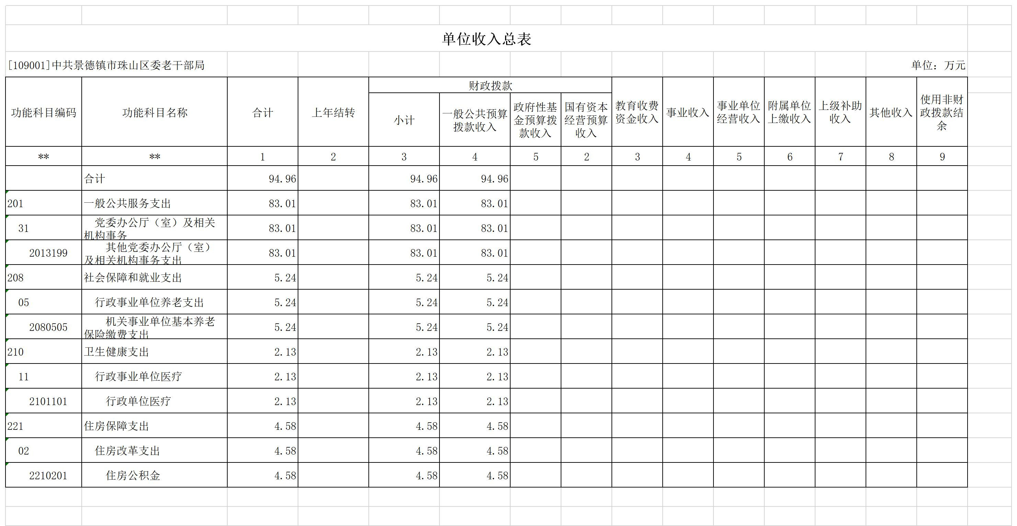
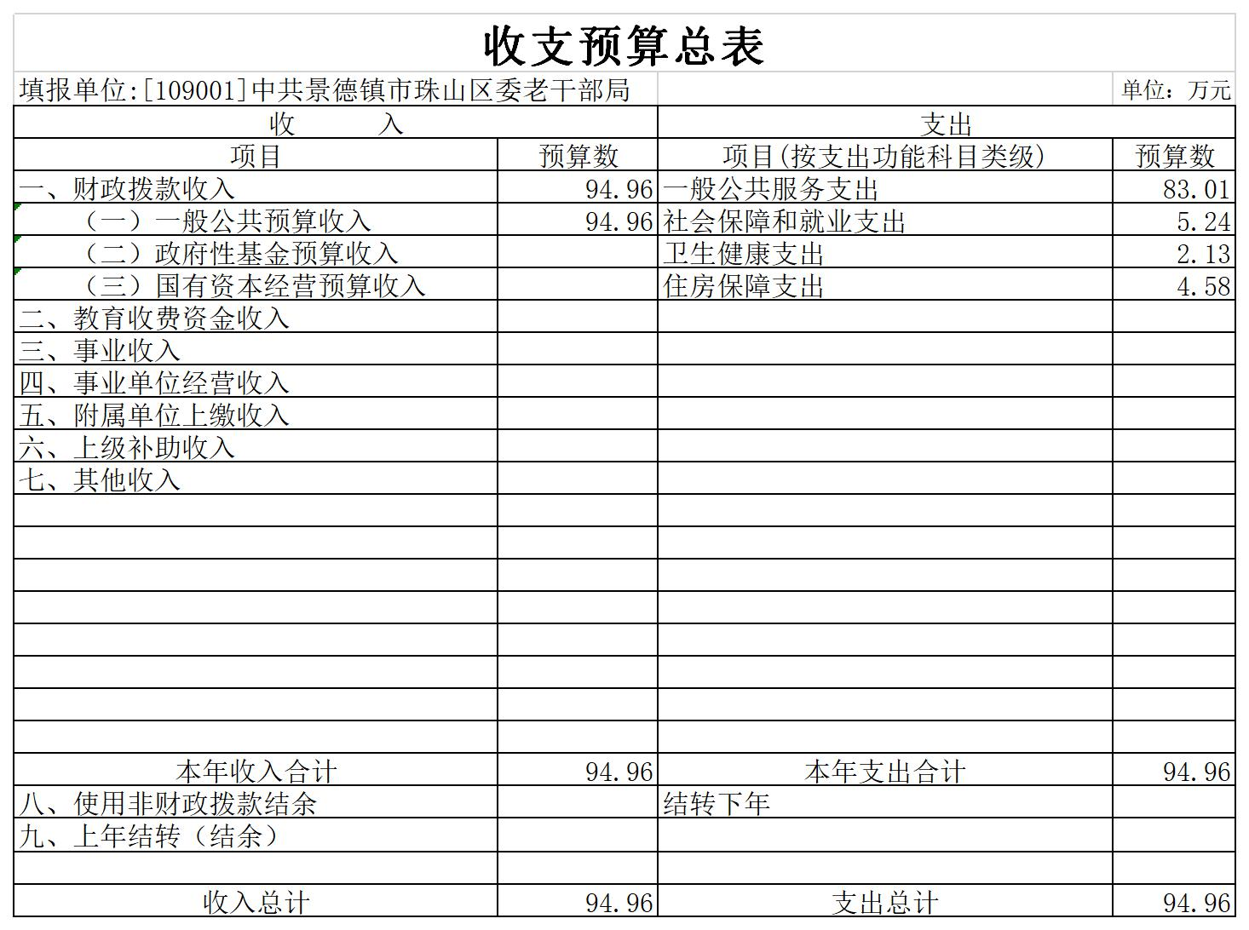
（详见附表）
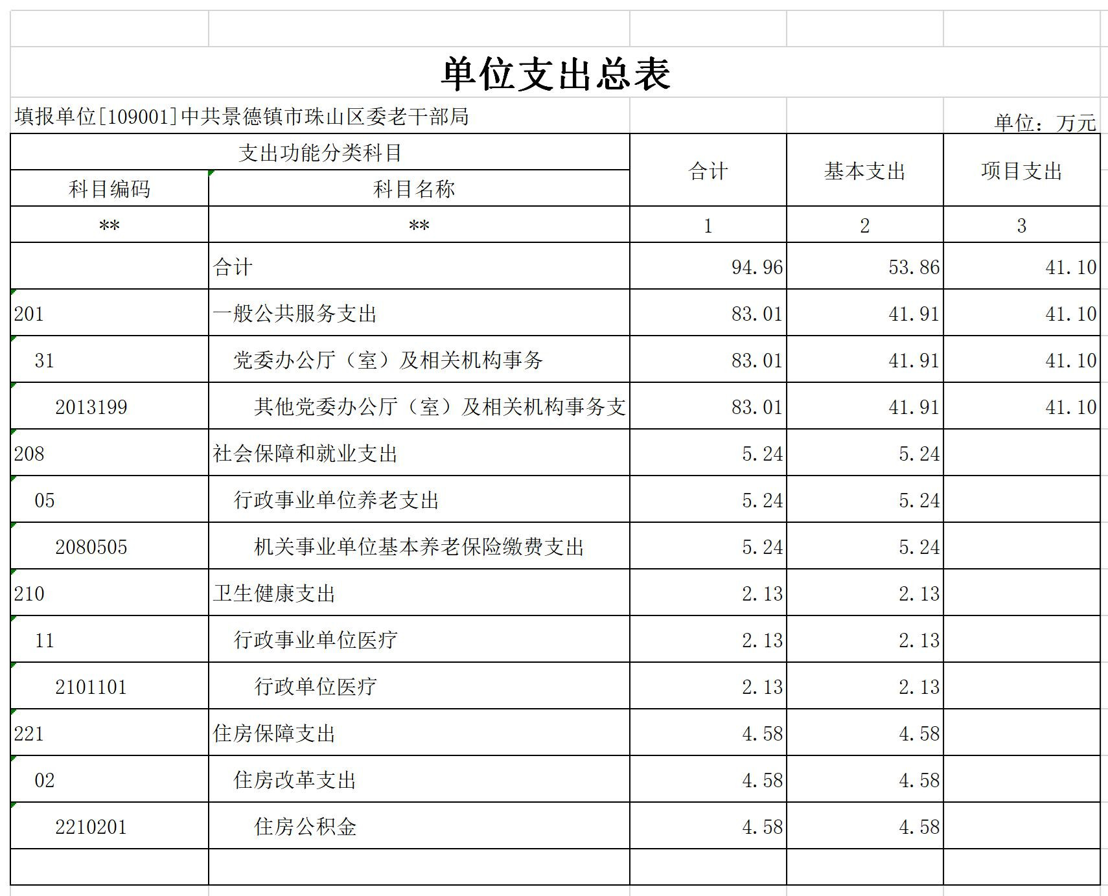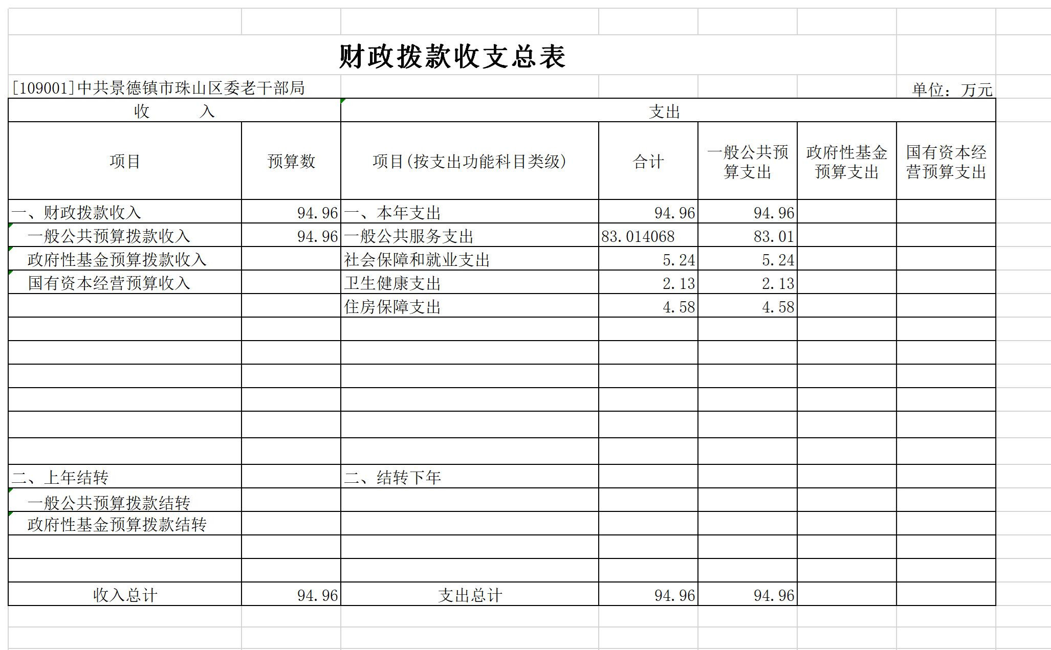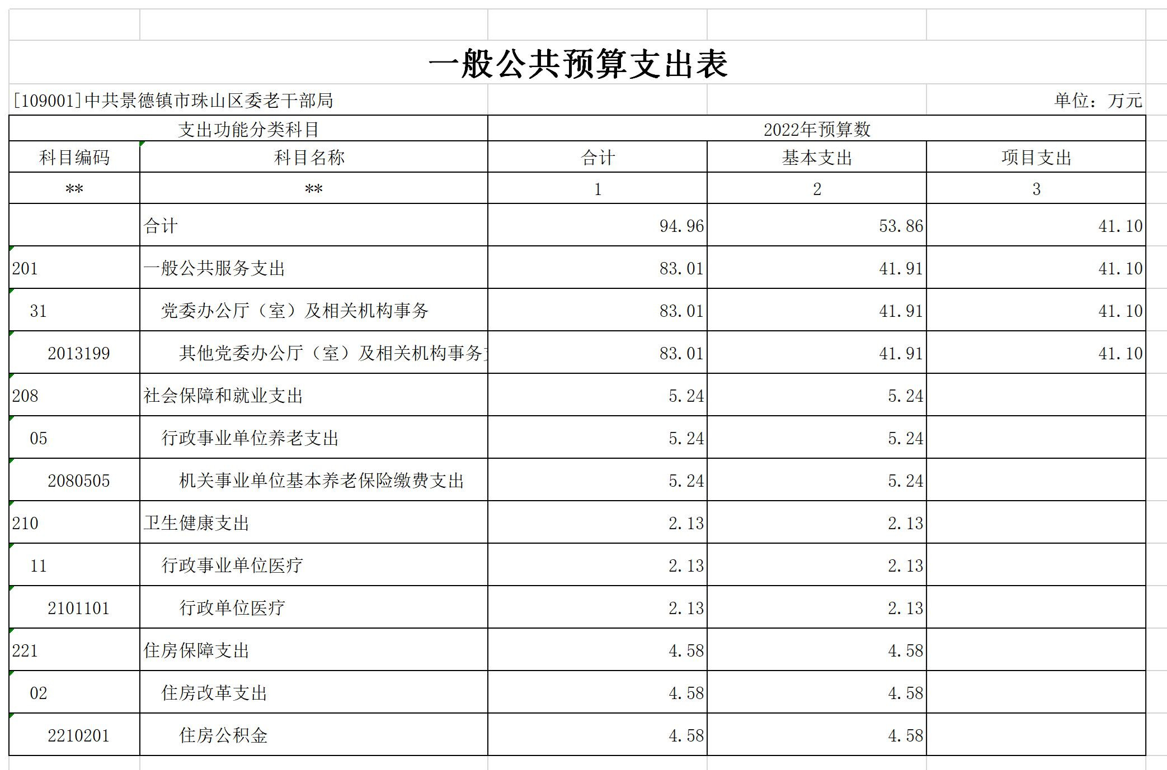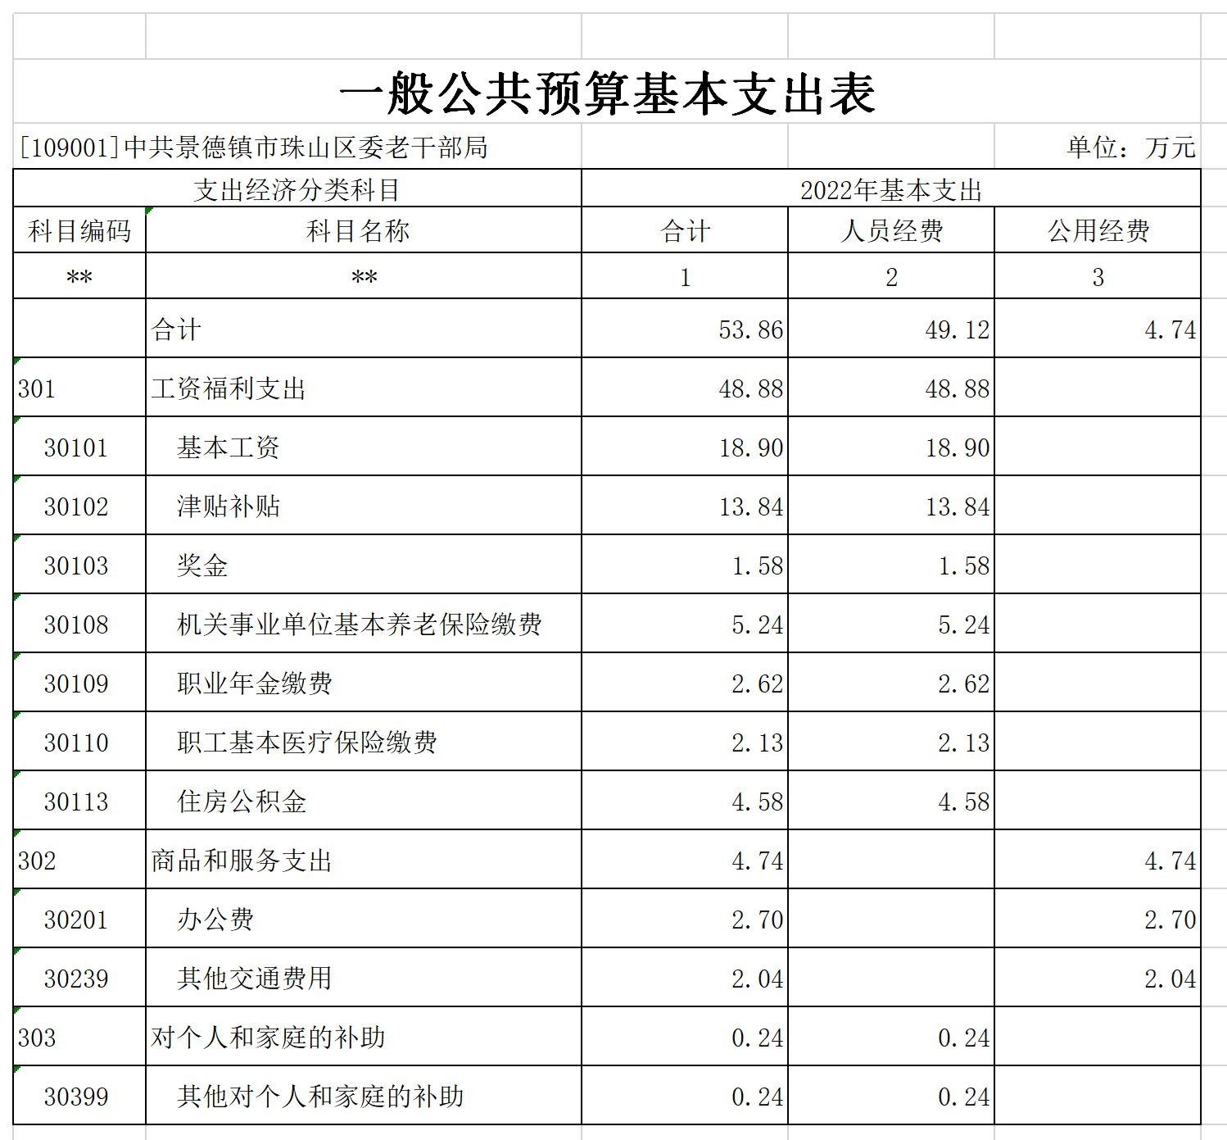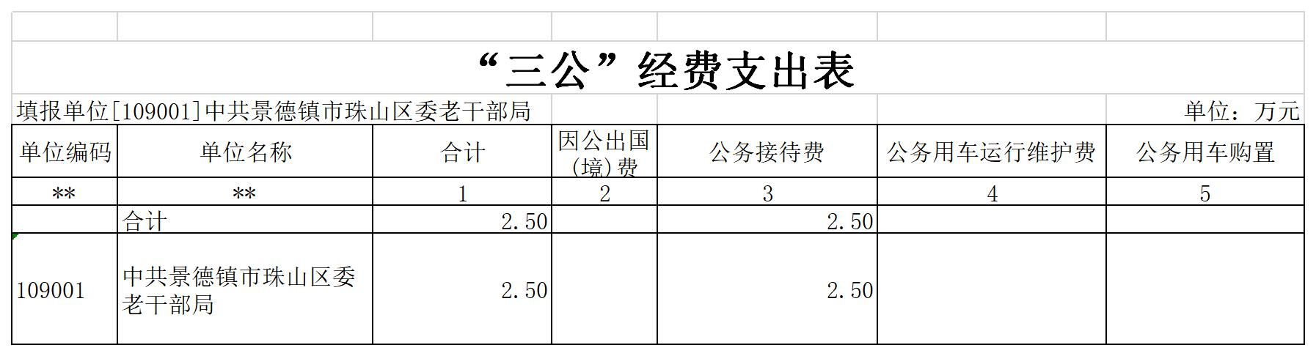
第四部分名词解释
一、收入科目
各部门结合实际进行解释。
（一）财政拨款：指市级财政当年拨付的资金。
（二）事业收入：指事业单位开展专业业务活动及辅助活动取得的收入。
（三）事业单位经营收入：指事业单位在专业业务活动及辅助活动之外开展非独立核算经营活动取得的收入。
（四）其他收入：指除财政拨款、事业收入、事业单位经营收入等以外的各项收入。
（五）附属单位上缴收入：反映事业单位附属的独立核算单位按规定标准或比例缴纳的各项收入。包括附属的事业单位上缴的收入和附属的企业上缴的利润等。
（六）上级补助收入：反映事业单位从主管部门和上级单位取得的非财政补助收入。
（七）用事业基金弥补收支差额：填列事业单位用事业基金弥补2022年收支差额的数额。
（八）上年结转和结余：填列2021年全部结转和结余的资金数，包括当年结转结余资金和历年滚存结转结余资金。
二、支出科目
对部门预算中涉及的支出功能分类科目（明细到项级），结合部门实际，参照《2022年政府收支分类科目》的规范说明进行解释。

